Vive Champal
Una visión para construir la comunidad educativa del futuro
Versión conceptual 1.0
Introducción
Vive Champal no es un nuevo sitio web.
Es una plataforma digital concebida para fortalecer la vida de la comunidad educativa y hacer visibles las experiencias, aprendizajes y logros que suceden cada día dentro de Champal.
Su propósito es que cada padre de familia, alumno, docente y egresado encuentre, cada día, una razón para volver:
Informarse.
Reconocer.
Compartir.
Aprender.
Inspirarse.

Capítulo I
Una nueva forma de vivir Champal.
Las grandes escuelas no solo forman estudiantes. Construyen comunidades.
Comunidades donde las personas se encuentran, comparten experiencias, reconocen sus logros, aprenden unas de otras y crecen juntas.
Champal ya es una comunidad viva. El propósito de este proyecto es crear un espacio digital capaz de mostrarla, conectarla y fortalecerla.
Una plataforma que evolucione al mismo ritmo que el Colegio y permita que la vida de Champal también pueda ser conocida, compartida y celebrada por su comunidad.

Principios de Vive Champal
Vivo
Porque muestra lo que ocurre cada día.
Claro
Porque facilita encontrar la información.
Cercano
Porque conecta a las personas que forman la comunidad.
Participativo
Porque permite que distintas áreas aporten contenidos.
Evolutivo
Porque puede crecer gradualmente con el Colegio.

Capítulo II
La plataforma Vive Champal
Una plataforma que evoluciona con la comunidad para informar, conectar, reconocer, aprender y crecer juntos.
Vive Champal se organiza en tres grandes áreas: Imagen Institucional, Comunidad Champal y Champal Media Lab.
Cada una responde a una necesidad distinta. Imagen Institucional presenta la identidad, la trayectoria y la propuesta educativa del Colegio. Comunidad Champal permite compartir y reconocer lo que sucede cada día. Champal Media Lab abre un espacio para que alumnos y docentes aprendan creando contenidos.
Los tres componentes se apoyan en un sistema de administración sencillo, diseñado para mantener la plataforma actualizada sin concentrar todo el trabajo en una sola persona o área.

Administración y Publicación de Contenidos

Imagen Institucional

Esta primera sección reúne los contenidos que permiten conocer qué es Champal, qué lo distingue y qué significa formar parte de su comunidad.

Su propósito es que cualquier visitante perciba, desde los primeros segundos, que Champal es una institución viva, sólida y en constante evolución.

La experiencia comienza mostrando lo que sucede actualmente dentro del Colegio. Después, el visitante puede profundizar en su historia, propuesta educativa, niveles escolares, programas, instalaciones y proceso de admisión.

Página principal.

La página principal será el punto de encuentro entre la vida cotidiana del Colegio y su propuesta institucional. Su estructura permitirá que el visitante descubra primero lo que está ocurriendo en Champal y, conforme avanza, conozca su historia, sus fortalezas y su oferta educativa.

Se compone de seis bloques:
- Primer Impacto
- La Vida en Champal Hoy
- Reconocer y Participar
- Conocer la Fortaleza Champal
- Explorar la Propuesta Educativa
- Dar el Siguiente Paso

PRIMER IMPACTO

Portada

La portada será la primera impresión de Champal.

Su propósito será transmitir, en pocos segundos, la esencia del Colegio mediante una selección de fotografías y mensajes inspiradores, acompañados de una invitación clara a conocer el campus o agendar una visita.

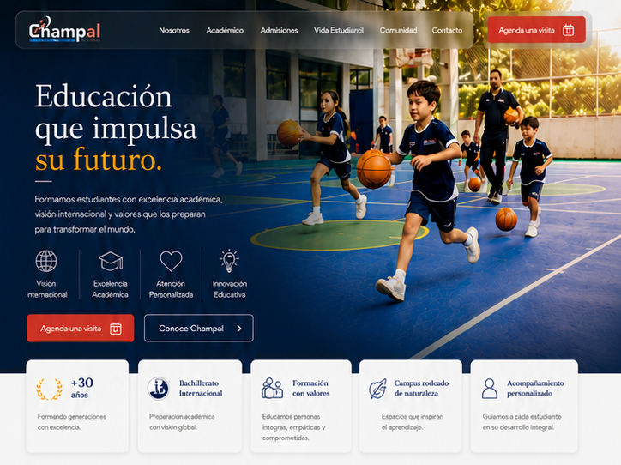

Avisos Importantes: Un aviso flotante y no invasivo aparecerá únicamente cuando exista información que requiera atención especial.

Puede utilizarse para comunicar:
- Suspensión de actividades.
- Cambios extraordinarios.
- Fechas importantes.
- Comunicados urgentes.
- Avisos institucionales.

LA VIDA EN CHAMPAL HOY

Hoy en Champal: Será la sección principal para mostrar lo que está sucediendo dentro del Colegio.

Podrá integrar una historia destacada y contenidos secundarios organizados dentro de categorías editoriales como:
- Hoy aprendimos.
- Hoy celebramos.
- Hoy vivimos.
- Hoy descubrimos.
- Hoy transformamos.

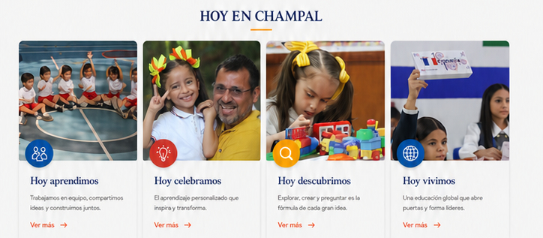

Esta sección permitirá mostrar actividades académicas, logros, proyectos, experiencias, eventos y acciones de la comunidad mediante fotografías de gran formato y textos breves.

Agenda de la Semana: Una franja breve y dinámica permitirá destacar los acontecimientos más relevantes de los próximos días.

No sustituirá al calendario escolar. Funcionará como una agenda ejecutiva para llamar la atención sobre actividades específicas, mostrando la información mediante un desplazamiento discreto y continuo.

Ejemplo:

Esta semana
- Lunes: Inicio de exámenes.
- Miércoles: Torneo de básquetbol.
- Viernes: Festival cultural.

RECONOCER Y PARTICIPAR

Esta sección reunirá cinco accesos permanentes para reconocer, orientar y hacer visible la participación de alumnos y familias.

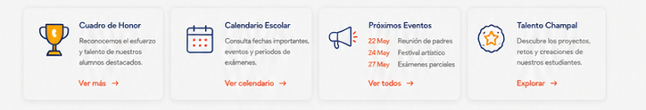
    - Cuadro de Honor: Un espacio de reconocimiento para alumnos o grupos que hayan destacado en distintas áreas de la vida escolar:
- Excelencia académica.
- Liderazgo.
- Valores Champal.
- Deporte.
- Arte.
- Ciencia.
- Servicio a la comunidad.

Cada reconocimiento podrá acompañarse de una fotografía y una breve historia que permita conocer el logro y el esfuerzo que lo hizo posible
    - Talento Champal: Esta sección mostrará de manera continua trabajos destacados de alumnos, grupos o niveles educativos: un cuento, una fotografía, un proyecto, un experimento o cualquier trabajo que un profesor considere valioso compartir con la comunidad.

Talento Champal permitirá reconocer no solo los resultados sobresalientes, sino también el aprendizaje, la creatividad y el esfuerzo cotidiano.
    - Felicitaciones Especiales: Un espacio para reconocer oportunamente a alumnos, grupos, docentes o equipos que hayan alcanzado un logro relevante en el ámbito académico, deportivo, artístico, científico, humano o comunitario.
    - Calendario Escolar: Un acceso directo al calendario oficial del Colegio y a las fechas relevantes del ciclo escolar.
    - Próximos Eventos: Un módulo dinámico que presentará los acontecimientos más cercanos y facilitará conocer fechas, horarios y detalles.
CONOCE LA FORTALEZA CHAMPAL

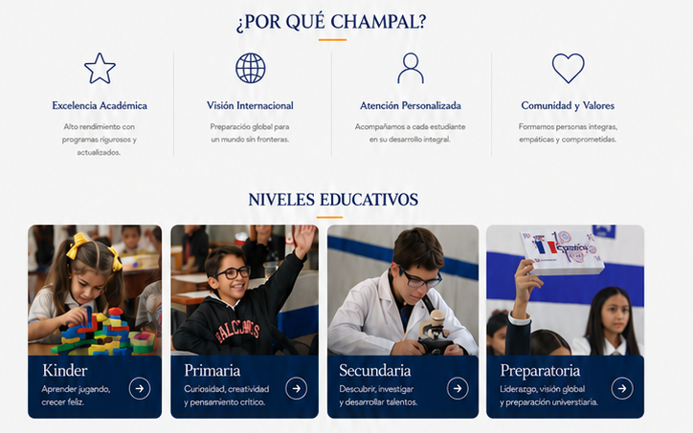Champal en un vistazo: Un conjunto de tarjetas dinámicas presentará datos y fortalezas que ayuden a comprender rápidamente la trayectoria y solidez del Colegio.

Nuestra Historia: Una línea de tiempo interactiva permitirá recorrer los principales momentos de la historia de Champal, desde su fundación hasta la actualidad.

Niveles Educativos: Cinco accesos visuales conducirán a la información correspondiente a:
- Pre-Kinder.
- Kinder.
- Primaria.
- Secundaria.
- Preparatoria.

EXPLORAR LA PROPUESTA EDUCATIVA

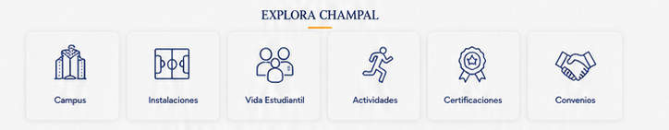

Explora Champal: Un espacio para conocer la infraestructura física, los recursos educativos y las experiencias que complementan la formación académica.

Podrá incluir:
- Instalaciones.
- Certificaciones y convenios.
- Clases extracurriculares.
- Espacios deportivos.
- Laboratorios.
- Áreas culturales.
- Recorridos virtuales.
- Mapa interactivo del campus.
- Fotografías y experiencias en 360°.

International High School: Una sección propia permitirá presentar en profundidad el Bachillerato Internacional, sus características, beneficios, metodología y oportunidades.

Club Rayados: Una sección dedicada al programa deportivo oficial desarrollado en colaboración con el Club de Futbol Monterrey.

DAR EL SIGUIENTE PASO

Admisiones: Una ruta clara y visual permitirá conocer:
- El proceso de admisión.
- Los requisitos.
- Las fechas relevantes.
- Los documentos necesarios.
- Las preguntas frecuentes.
- Las opciones para visitar el campus.
- Los medios de contacto.

Atención por WhatsApp: La plataforma podrá integrar un canal de atención mediante WhatsApp para resolver dudas frecuentes de prospectos, familias de nuevo ingreso y miembros de la comunidad.

En una primera etapa puede funcionar mediante respuestas guiadas y, posteriormente, incorporar un asistente automatizado.

Recursos para Padres: Un espacio de consulta rápida permitirá a las familias encontrar la información cotidiana que necesitan sin tener que buscarla en diferentes medios.

Podrá reunir:
- Calendario escolar.
- Horarios.
- Reglamentos.
- Formatos.
- Procedimientos administrativos.
- Información sobre pagos.
- Requisitos para trámites.
- Directorio de contacto.
- Avisos y documentos descargables.
- Preguntas frecuentes.

Su propósito será reducir dudas repetitivas, facilitar el acceso a la información y ofrecer a las familias un punto de consulta permanente y ordenado.

Pie de página: El pie de página concentrará:
- Datos de contacto.
- Ubicación.
- Accesos principales.
- Redes sociales.
- Aviso de privacidad.
- Enlaces institucionales.
- Acceso a Recursos para padres.

Capítulo III
Una comunidad que inspira todos los días

Champal es mucho más que sus instalaciones, sus programas académicos o sus resultados. Es una comunidad formada por alumnos, docentes, familias y egresados que comparten experiencias, aprendizajes, logros y valores.

Comunidad Champal es el conjunto de secciones dinámicas que permitirá hacer visible esa vida cotidiana.

Sus contenidos podrán aparecer en la página principal o contar con espacios propios dentro de la plataforma. Su propósito será compartir lo que sucede dentro del Colegio, reconocer a quienes forman parte de él y fortalecer el sentido de pertenencia.

Al mismo tiempo, permitirá que las familias interesadas en conocer Champal descubran una institución viva, cercana y en constante movimiento.

Hoy en Champal y la Agenda de la Semana constituirán el pulso cotidiano de la plataforma: mostrarán lo que ocurre, lo que se aprende y aquello que está por suceder.

Galería del Mes

Una selección de las mejores fotografías del mes permitirá conservar y compartir los momentos más representativos de la vida escolar.

La galería podrá reunir imágenes de actividades académicas, deportivas, culturales, artísticas y comunitarias, seleccionadas con un criterio visual y editorial cuidado.

Podrá presentarse como un carrusel dentro de la página principal y contar con una vista ampliada para recorrer cada fotografía.

Más que un archivo de imágenes, será una memoria visual de la comunidad Champal.

Felicitaciones Especiales

Un espacio destinado a reconocer públicamente a alumnos, grupos, docentes o equipos que hayan alcanzado un logro importante.

Las felicitaciones podrán destacar méritos en ámbitos como:
- Excelencia académica.
- Deporte.
- Arte y cultura.
- Ciencia y tecnología.
- Liderazgo.
- Valores.
- Servicio a la comunidad.

Cada reconocimiento podrá acompañarse de una fotografía y una breve explicación que permita comprender el esfuerzo y la historia detrás del logro.

Conoce a Nuestros Profesores

Una sección para acercar a las familias a quienes participan diariamente en la formación de sus hijos.

Mediante perfiles breves o pequeñas entrevistas, la comunidad podrá conocer mejor a los docentes, su experiencia, su vocación y su manera de entender la educación.

Algunas preguntas podrían ser:
- ¿Qué materia imparte?
- ¿Qué le motivó a dedicarse a la enseñanza?
- ¿Qué es lo que más disfruta de trabajar con sus alumnos?
- ¿Qué libro recomienda?
- ¿Qué aprendizaje considera indispensable para la vida?

Esta sección ayudará a fortalecer la confianza de las familias y, al mismo tiempo, reconocerá el trabajo y la vocación de los profesores.

Egresados

Una sección dedicada a contar las historias de quienes continuaron su camino después de Champal.

A través de entrevistas, perfiles y testimonios, los egresados podrán compartir sus experiencias académicas, profesionales y personales.

La pregunta que orienta esta sección es:

¿Qué hay después de Champal?

Sus historias permitirán mostrar el impacto de la formación recibida, inspirar a los alumnos actuales y mantener el vínculo con quienes han formado parte del Colegio.

La sección podrá reunir tanto historias sobresalientes como trayectorias profesionales, familiares, sociales y humanas que reflejen los valores de Champal.

Ciudadanía en Acción

Un espacio para mostrar el compromiso de Champal con la formación de ciudadanos responsables, solidarios y conscientes de su entorno.

Podrá reunir fotografías, videos y relatos relacionados con:
- Campañas solidarias.
- Reforestaciones.
- Actividades de voluntariado.
- Apoyos comunitarios.
- Proyectos ambientales.
- Acciones de responsabilidad social.
- Participación ciudadana.
- Iniciativas promovidas por alumnos y docentes.

Esta sección permitirá mostrar que la formación Champal va más allá de las calificaciones y se extiende al compromiso con los demás y con la sociedad.

Una historia que se construye todos los días

Comunidad Champal convertirá la vida cotidiana del Colegio en una fuente permanente de información, reconocimiento e inspiración.

Cada historia, fotografía, logro o experiencia contribuirá a construir una memoria compartida y a fortalecer el vínculo entre alumnos, familias, docentes y egresados.

Porque una comunidad se fortalece cuando sus integrantes pueden verse, reconocerse y sentirse parte de una historia común.

Capítulo IV
Champal Media Lab
La vida del Colegio también puede convertirse en una experiencia de aprendizaje.
Champal Media Lab es un espacio donde los alumnos pueden aprender comunicando, investigando, creando y trabajando en equipo.
Los estudiantes no solo necesitan comprender la información que reciben. También necesitan aprender a buscarla, contrastarla, organizarla, interpretarla y convertirla en contenidos capaces de informar, inspirar y generar valor para los demás.
Champal Media Lab propone aprovechar la propia vida del Colegio como materia de aprendizaje.
Una actividad académica, un torneo, una feria científica, una campaña social o la historia de un egresado pueden convertirse en oportunidades para investigar, escribir, fotografiar, grabar, producir y comunicar.
De esta manera, la creación de contenidos para la plataforma puede transformarse en una experiencia educativa real, en la que alumnos y docentes participen en reportajes, entrevistas, fotografías, videos, podcasts, coberturas y proyectos digitales relacionados con la vida académica, cultural, deportiva y social de Champal.
Champal Media Lab es una visión amplia que puede comenzar con un primer proyecto sencillo.
No requiere iniciar con un gran estudio de producción ni implementar todas sus posibilidades desde el primer momento. Un espacio disponible puede adaptarse para desarrollar una primera experiencia y crecer conforme aumenten la participación, los aprendizajes y las posibilidades del Colegio Y forma parte de un equipo.
Puede comenzar con proyectos de redacción, fotografía o entrevistas. Más adelante, incorporar cápsulas de video, podcast, coberturas escolares, equipos de producción y proyectos especializados.
Cada etapa puede generar aprendizaje y valor por sí misma.
La vida del Colegio como espacio de aprendizaje
Cada actividad de Champal puede convertirse en una oportunidad educativa.
Un torneo, en una crónica deportiva.
Una feria científica, en un reportaje.
Una visita académica, en una galería fotográfica.
Un proyecto de clase, en una entrevista.
Una campaña social, en un pequeño documental.
La trayectoria de un egresado, en un episodio de podcast.
Una celebración escolar, en una cobertura producida por los propios alumnos.
De esta manera, lo que sucede dentro del Colegio no solo se publica: también se investiga, se interpreta y se comunica.
Distintas formas de participar
Champal Media Lab permitiría que los alumnos participen de acuerdo con sus intereses, talentos y edades.
Redacción y periodismo escolar
Los estudiantes podrían participar como reporteros, entrevistadores, cronistas, investigadores o editores.
Aprenderían a formular preguntas, identificar información relevante, organizar ideas, contrastar fuentes y escribir para distintos públicos.
Fotografía y narrativa visual
Los alumnos podrían documentar actividades, proyectos y experiencias escolares mediante fotografías cuidadas y con intención narrativa.
No se trataría solamente de tomar imágenes, sino de aprender a observar, seleccionar y contar una historia visualmente.
Champal TV
Un espacio para producir cápsulas, entrevistas, coberturas y programas breves.
Los alumnos podrían participar como conductores, reporteros, camarógrafos, guionistas, productores, editores o narradores deportivos.
Champal TV permitiría desarrollar proyectos relacionados con ciencia, cultura, deporte, arte, idiomas y vida escolar.
Podcast Champal
Un canal para conversar, investigar y compartir ideas mediante contenidos de audio.
Podría incluir entrevistas a profesores y egresados, conversaciones sobre libros, divulgación científica, historias del Colegio, deportes, cultura, idiomas y proyectos de alumnos.
El podcast ofrece una forma accesible de fortalecer la expresión oral, la escucha, la preparación de contenidos y la conducción de conversaciones.
Diseño y comunicación digital
Los estudiantes interesados en diseño, tecnología y comunicación podrían participar en la creación de:
- Infografías.
- Portadas.
- Fotografías y piezas gráficas.
- Publicaciones digitales.
- Contenidos para redes sociales.
- Secciones de la plataforma.
Los alumnos de mayor edad podrían acercarse gradualmente a temas como experiencia de usuario, diseño de interfaces, desarrollo web, accesibilidad, analítica y uso responsable de inteligencia artificial.
Aprender desempeñando un papel real
Uno de los mayores valores de Champal Media Lab es que los alumnos no participarían únicamente en ejercicios simulados.
Su trabajo podría formar parte de una plataforma real, consultada por familias, compañeros, docentes, egresados y futuros integrantes de la comunidad.
Eso transforma la experiencia.
El alumno escribe para ser leído.
Entrevista para conservar una historia.
Produce para informar y representar a su Colegio.
Forma parte de un equipo donde cada función influye en el resultado final.
Cuando el trabajo tiene un propósito y un público reales, también aumentan el sentido de responsabilidad, la calidad y el compromiso.
Habilidades para el presente y para el futuro
A través de estas experiencias, los alumnos podrían desarrollar:
- Comunicación oral, escrita y audiovisual.
- Investigación y pensamiento crítico.
- Creatividad y resolución de problemas.
- Trabajo en equipo y liderazgo.
- Planeación y gestión de proyectos.
- Alfabetización y responsabilidad digital.
- Capacidad para dar y recibir retroalimentación.
Estas habilidades no pertenecen a una sola materia. Son competencias que acompañan al estudiante en su vida académica, universitaria y profesional.
Una comunidad que aprende a contar su historia
Champal Media Lab también puede fortalecer la identidad del Colegio.
Los alumnos tendrían la oportunidad de conocer mejor a sus profesores, documentar proyectos, conversar con egresados, cubrir actividades, investigar la historia de Champal y registrar experiencias que, de otro modo, podrían perderse.
Cada contenido producido contribuiría a construir una memoria viva de la institución.
De esta manera, los estudiantes no serían solamente protagonistas de la vida escolar. También podrían convertirse en sus narradores.
Formar alumnos para un mundo que también se construye comunicando
Champal Media Lab representa una oportunidad para integrar comunicación, creatividad, tecnología y aprendizaje en un mismo proyecto.
No se trata únicamente de producir contenidos.
Se trata de enseñar a los alumnos a observar, investigar, comprender, colaborar y comunicar con responsabilidad.
A través de este espacio, Champal podría preparar a sus estudiantes no solo para responder preguntas, sino también para formularlas, explorar respuestas y compartirlas con el mundo.

Capítulo V

Mantener viva la plataforma

Administración y Publicación de Contenidos
Una plataforma viva necesita mantenerse actualizada. Sin embargo, muchas plataformas institucionales pierden vigencia porque publicar nuevos contenidos resulta complicado o depende de una sola persona.
Vive Champal incorporará un sistema de administración sencillo que permitirá a docentes y colaboradores autorizados compartir información mediante formularios claros y fáciles de utilizar.
El proceso podrá ser tan simple como:
- Escribir un título.
- Seleccionar la categoría correspondiente.
- Subir una o varias fotografías.
- Añadir un texto breve, cuando sea necesario.
- Enviar el contenido para revisión.
- Autorizar y publicar.
La institución conservará en todo momento el control editorial. Los permisos y procesos de aprobación permitirán asegurar que solo se publique información relevante, adecuada y útil para la comunidad.
La plataforma también podrá apoyarse en criterios editoriales sencillos para mantener una comunicación coherente: categorías definidas, formatos breves, lineamientos básicos de imagen y un proceso de revisión acorde con cada tipo de contenido.
De esta manera, la generación de contenidos podrá distribuirse entre distintas áreas sin concentrar todo el trabajo en una sola persona ni aumentar la carga cotidiana de la Dirección.
Una plataforma fácil de alimentar
El objetivo no es convertir a docentes o colaboradores en editores especializados.
Se trata de facilitar que quienes conocen de primera mano las actividades del Colegio puedan compartirlas de manera ordenada, mientras Champal conserva la supervisión y el criterio institucional.
Un docente podrá enviar la fotografía de un proyecto.
Un coordinador, la información de un evento.
Un responsable de área, un reconocimiento o una noticia relevante.
El sistema facilitará que cada contenido se publique de manera ordenada dentro de la sección correspondiente. El sistema facilitará que cada contenido se publique de manera ordenada dentro de la sección correspondiente.
Más participación, con el mismo control institucional
La participación de distintas áreas permitirá que la plataforma refleje mejor la diversidad de experiencias que ocurren dentro del Colegio.
Al mismo tiempo, los niveles de acceso y autorización ayudarán a definir:
- quién puede proponer contenidos;
- quién puede revisarlos;
- quién puede autorizarlos;
- y qué tipo de información corresponde a cada sección.
Así, Vive Champal podrá mantenerse activa sin perder coherencia, calidad ni control institucional.
Compartir lo que sucede no debe convertirse en una carga
La administración de Vive Champal estará diseñada para simplificar procesos, no para añadir nuevas complicaciones.
Cuando publicar es sencillo, la información fluye con mayor naturalidad. Cuando las responsabilidades están bien distribuidas, la plataforma puede mantenerse vigente sin depender exclusivamente de la Dirección.
El resultado será una comunidad mejor informada y una presencia digital capaz de reflejar, de manera constante, la vida real de Champal.

Capítulo VI
Una visión que crece con Champal
Vive Champal es una visión integral, pero no necesita construirse de una sola vez.
La plataforma puede desarrollarse gradualmente, comenzando por las secciones que el Colegio considere prioritarias y sumando nuevas posibilidades conforme la comunidad participe, los procesos se consoliden y las necesidades evolucionen.
Una primera etapa podría concentrarse en renovar la experiencia institucional, organizar la información y hacer visible la vida cotidiana de Champal.
Posteriormente, podrían incorporarse nuevas herramientas para la comunidad, ampliar la participación de docentes y alumnos y desarrollar progresivamente Champal Media Lab.
Cada etapa puede aportar valor por sí misma.
La intención de esta propuesta no es definir desde ahora todos los detalles, sino abrir una conversación sobre lo que Champal puede llegar a construir.
Una plataforma que responda a las necesidades de hoy y pueda crecer, paso a paso, junto con la comunidad Champal.

